Ngày soạn:…/…/…
Ngày dạy:…/…/…

ÔN TẬP CHỦ ĐỀ 5 (1 TIẾT)

I. MỤC TIÊU
1. Kiến thức:
- Ôn tập lại, hệ thống kiến thức chủ đề 5: sự truyền ánh sáng, sự phản xạ ánh sáng, tính chất ảnh của vật tạo bởi gương phẳng, biết cách vẽ ảnh của vật tạo bởi gương phẳng.
- Giải thích được các hiện tượng liên quan
2. Năng lực
- Năng lực chung:
- Tự chủ và tự học: Chủ động, tích cực thực hiện các nhiệm vụ học tập
- Giao tiếp và hợp tác: Phát huy tốt vai trò của bản thân trong các hoạt động thảo luận và nhận xét, tổng kết, đánh giá kết quả làm việc của các nhóm và các bạn trong lớp
- Giải quyết vấn đề và sáng tạo: Để xuất được cách giải hợp lí cho những bài tập đòi hỏi sự tư duy; thể hiện được sự sáng tạo khi lập sơ đồ tư duy hệ thống hóa kiến thức của chủ đề
- Năng lực về vật lí:
- Năng lực nhận thức vật lí: Hệ thống hóa kiến thức về ánh sáng
- Vận dụng kiến thức, kĩ năng đã học: Vận dụng kiến thức vào việc giải các bài tập ôn tập chủ đề.
3. Phẩm chất:
- Chăm chỉ thực hiện các nhiệm vụ học tập
- Hứng thú liên hệ kiến thức học được với những tình huống thực tế.
II. THIẾT BỊ DẠY HỌC VÀ HỌC LIỆU
1. Đối với giáo viên:
- SGK, SGV, SBT
- Phiếu học tập cho các nhóm
- Máy tính, máy chiếu
2. Đối với học sinh:
- SGK, SBT KHTN 7.
- Ôn tập lại kiến thức chủ đề ánh sáng
- Sơ đồ tư duy hệ thống hóa kiến thức chủ đề 5 (chuẩn bị theo nhóm HS)
III. TIẾN TRÌNH DẠY HỌC
A. HOẠT ĐỘNG KHỞI ĐỘNG
a. Mục tiêu: Tạo tâm thế hứng thú cho HS
b. Nội dung: GV cho HS chơi trò chơi ô chữ để ôn tập kiến thức về ánh sáng
c. Sản phẩm học tập: Giải trò chơi ô chữ
d. Tổ chức thực hiện:
Bước 1. GV chuyển giao nhiệm vụ học tập
- GV tổ chức cho HS chơi trò chơi giải ô chữ
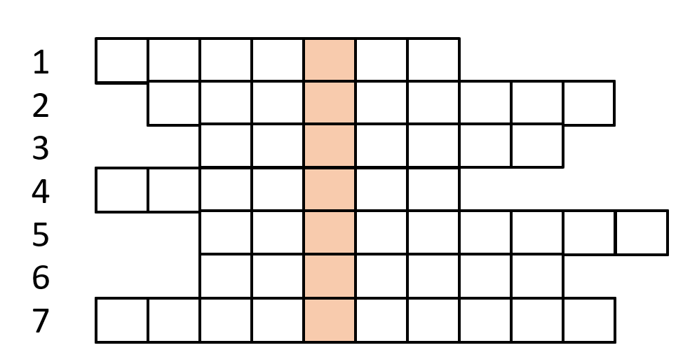
Theo hàng ngang:
1. Đường truyền của ánh sáng được biểu diễn bằng một đường thẳng có mũi tên chỉ hướng được gọi là gì?
2. Năng lượng của ánh sáng được gọi là gì?
3. Cái mà ta nhìn thấy trong gương phẳng
4. Các chấm sáng mà ta nhìn thấy trên trời ban đêm khi không có mây
5. Đường thẳng vuông góc mới mặt gương.
6. Chỗ không nhận được ánh sáng trên màn chắn.
7. Dụng cụ để soi ảnh của mình hàng ngày.
Từ hàng dọc là gì?
Bước 2. HS thực hiện nhiệm vụ học tập
- Các nhóm HS tiếp nhận câu hỏi, suy nghĩ câu trả lời.
Bước 3. Báo cáo kết quả hoạt động, thảo luận
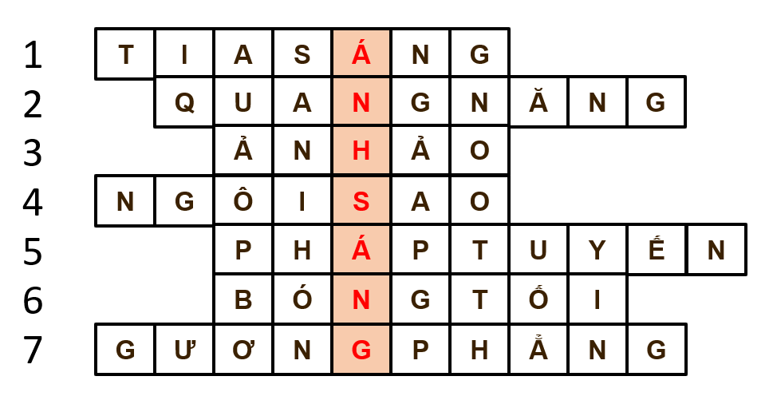
Từ hàng dọc: ÁNH SÁNG
Bước 4. Đánh giá kết quả thực hiện
- HS các nhóm nhận xét, bổ sung, đánh giá
- GV nhận xét, đánh giá, chốt vấn đề cần tìm hiểu trong trò chơi ô chữ.
B. HOẠT ĐỘNG HÌNH THÀNH KIẾN THỨC
Hệ thống hóa kiến thức
a. Mục tiêu: Các nhóm HS hệ thống hóa kiến thức về ánh sáng bằng sơ đồ tư duy
b. Nội dung: HS trình bày sơ đồ tư duy hệ thống hóa kiến thức cơ bản về ánh sáng
c. Sản phẩm học tập: Sơ đồ tư duy hệ thống hóa kiến thức cơ bản về ánh sáng
d. Tổ chức thực hiện :
HOẠT ĐỘNG CỦA GV - HS | DỰ KIẾN SẢN PHẨM
Bước 1. GV chuyển giao nhiệm vụ học tập  - GV cho HS 5 phút để hoàn thiện sơ đồ tư duy hệ thống kiến thức chủ đề 5 (đã chuẩn bị trước ở nhà)  - GV yêu cầu HS trình bày sơ đồ tư duy đã chuẩn bị  Bước 2. HS thực hiện nhiệm vụ học tập  - HS hoàn thiện sơ đồ tư duy hệ thống kiến thức  Bước 3. Báo cáo kết quả hoạt động, thảo luận  - Đại diện các nhóm HS báo cáo kết quả hoạt động  - Các nhóm nhận xét sản phẩm của nhau  Bước 4. Đánh giá kết quả thực hiện  - GV đánh giá, nhận xét, chốt kiến thức cần ghi nhớ về chủ đề 5 và chuyển sang nội dung tiếp theo.  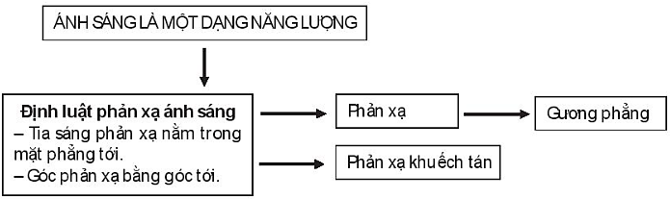 | Sơ đồ tư duy tổng kết chủ đề 5
C. HOẠT ĐỘNG LUYỆN TẬP
a. Mục tiêu: Giúp HS hệ thống lại kiến thức đã học
b. Nội dung: GV chiếu câu hỏi trắc nghiệm nhanh, HS suy nghĩ, trả lời
c. Sản phẩm học tập: Câu trả lời của HS.
d. Tổ chức thực hiện :
Bước 1. GV chuyển giao nhiệm vụ học tập
- GV trình chiếu lần lượt các câu hỏi, yêu cầu HS trả lời:
Câu 1. Hiện tượng nào sau đây không liên quan đến năng lượng ánh sáng?
A. Ánh sáng mặt trời phản chiếu trên mặt nước.
B. Ánh sáng mặt trời làm cháy bỏng da.
C. Bếp mặt trời nóng lên nhờ ánh sáng mặt trời.
D. Ánh sáng mặt trời dùng làm sáng bóng đèn.
Câu 2. Phát biểu nào sau đây là đúng?
A. Ánh sáng có năng lượng lớn thì biểu diễn bằng tia sáng dài.
B. Đường truyền của ánh sáng được biểu diễn bằng mô hình là một đường thẳng có hướng, gọi là tia sáng.
C. Các tia sáng luôn song song nhau.
D. Các tia sáng cho ta biết ánh sáng truyền nhanh hay chậm.
Câu 3. Chọn phát biểu đúng: Bóng tối nằm ở phía sau vật cản
A. chỉ nhận được ánh sáng từ một phần của nguồn sáng truyền tới.
B. nhận được toàn bộ ánh sáng từ nguồn sáng truyền tới.
C. không nhận được ánh sáng từ nguồn sáng truyền tới.
D. không nhận được nhiều ánh sáng từ nguồn sáng truyền tới.
Câu 4. Đặt một bóng đèn điện dây tóc đang sáng trước một màn chắn cố định. Một vật cản được đặt trong khoảng giữa bóng đèn và màn chắn. Khi đưa vật cản lại gần màn chắn hơn, kích thước của bóng tối trên màn chắn sẽ
A. tăng lên.
B. giảm đi.
C. không thay đổi.
D. lúc đầu tăng lên, sau đó giảm đi.
Câu 5. Trong các vật sau đây, vật nào có thể được coi là một gương phẳng?
A. Mặt phẳng của tờ giấy.
B. Mặt nước đang gợn sóng.
C. Mặt phẳng của một tấm kim loại nhẵn bóng.
D. Mặt đất.
Bước 2. HS thực hiện nhiệm vụ học tập
- HS liên hệ lại kiến thức đã học, suy nghĩ, tìm câu trả lời.
Bước 3. Báo cáo kết quả hoạt động, thảo luận
- HS trình bày câu trả lời trước lớp:
1A | 2B | 3C | 4B | 5C
Bước 4. Đánh giá kết quả thực hiện
- GV đối chiếu đáp án, nhận xét, đánh giá.
D. HOẠT ĐỘNG VẬN DỤNG
a. Mục tiêu: giúp HS vận dụng kiến thức đã học áp dụng vào thực tiễn cuộc sống.
b. Nội dung: GV giao phiếu bài tập, HS suy nghĩ hoàn thành bài tập.
c. Sản phẩm học tập: Phiếu bài tập
d. Tổ chức thực hiện:
Bước 1. GV chuyển giao nhiệm vụ học tập
- GV phát phiếu bài tập cho các nhóm
Câu 1. Tính góc phản xạ trong các trường hợp sau:
a) Tia sáng tới vuông góc với mặt gương phẳng.
b) Tia sáng tới tạo với mặt phẳng gương một góc 30°.

Câu 2. Hãy điền các thông tin vào các ô trong bảng sau:
Kiểu phản xạ | Bề mặt vật | Ví dụ
Phản xạ thông thường
Phản xạ khuếch tán
Bước 2. HS thực hiện nhiệm vụ học tập
- HS liên hệ lại kiến thức đã học, suy nghĩ, tìm câu trả lời.
Bước 3. Báo cáo kết quả hoạt động, thảo luận
- Các nhóm trình bày kết quả thảo luận
Câu 1.
a) Tia sáng tới vuông góc với mặt gương phẳng, nghĩa là trùng với pháp tuyến của gương, nên góc tới i = 0⁰ . Góc phản xạ i’ = i = 0⁰
b) Tia sáng tới tạo với mặt phẳng gương một góc 30⁰. Nên góc tới i = 90⁰ - 30⁰ = 60⁰. Góc phản xạ i’ = i = 60⁰
Câu 2.
Kiểu phản xạ | Bề mặt vật | Ví dụ
Phản xạ thông thường | Bề mặt phẳng, nhẵn bóng | - Mặt bàn gỗ đánh bóng  - Bề mặt tấm bìa cứng  - Gương soi
Phản xạ khuếch tán | Bề mặt thô ráp, gồ ghề | - Mặt kim loại có rắc lớp bột mịn  - Sàn đá hoa cẩm thạch có một lớp nước mỏng ở phía trên  - Mảnh giấy

Bước 4. Đánh giá kết quả thực hiện
- GV nhận xét, đánh giá kết quả thực hiện của HS.
*Hướng dẫn về nhà:
- Ôn tập và ghi nhớ kiến thức vừa học.
- Tìm hiểu trước nội dung chủ đề 6. Từ
- Đọc trước bài 18. Nam châm

